1. Mampu mengoperasikan komputer, internet dan Ms. Office
2. Memahami administrasi
3. Mampu mengelola surat masuk dan keluar
4. Mampu membuat surat menyurat

**KEAHLIAN**

**DAFTAR RIWAYAT HIDUP**

September – Desember 2015 : Praktek Lapangan Pendidikan di SMK Sangkuriang 1 Cimahi

06 Sept 2011 – 01 Sept 2012 : PT Mega Lestari Garmnido

**PENGALAMAN KERJA**

2013 – 2014 : Staff Departemen Agama  
 Himpunan Mahasiswa Manajemen Perkantoran

2014 – 2015 : Wakil Ketua Biro Administrasi  
 Himpunan Mahasiswa Manajemen Perkantoran

**PENGALAMAN ORGANISASI**

2012 – 2016 : S1 Pendidikan Manajemen Perkantoran  
 Universitas Pendidikan Indonesia

2008 – 2011 : MA Yasyfiy Bandung

2005 – 2008 : MTs. Asy- Syarifiyyah Bandung

1999 – 2005 : SDN Citepus V Bandung

**RIWAYAT PENDIDIKAN**

**NUR ROPIAH DAROJAH**

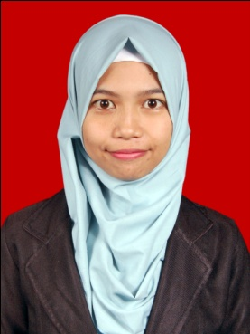

**No. Handphone :**

**085795795178**

**Email :**

[**nurropiah.d@yahoo.com**](mailto:nurropiah.d@yahoo.com)

**Alamat :**

**Jalan Citepus 2 No. 09 Rt. 05 Rw. 06 Kelurahan Pajajaran Kecamatan Cicendo Kota Bandung 40173**

**Tempat tanggal Lahir** **:** Bandung, 08 Februari 1993

**Status :** Belum Menikah

**Agama :** Islam

**Tinggi Badan :** 155 cm

**Berat Badan :** 41 Kg